Ringorm
Ringorm eller revorm som det även kallas (medicinskt namn Tinea corporis) är en slags svampinfektion som kan drabba huden eller hårbotten. Infektionen syns oftast hos personer med mycket närkontakt av tex kor eller andra boskapsdjur. Samt brottare som har mycket närkontakt inom sin idrott.
Diagnos/symptom
Vid smitta får man till att börja med någon enstaka ljust röd fläck, ofta placerad i ansiktet eller på armar. Fläcken går från jämnt röd och slät med huden till en slags rödaktig ring på ca 1 vecka. Ringen och huden inuti blir skrovlig och fjällig. Ringorm kan klia och svida lite men det vanliga är att man inte känner någonting alls. Ringorm utslag förökar sig oftast i mängd när trådsvampen förflyttar sig med hjälp av beröring och att man kliar på infekterat område. Ett flertal ringormsutslag i ansikte kan se lite dramatiskt ut men är sällan till större besvären för värden än kosmetiskt generande.
Ringorm smittar
Revorm eller ringorm smittar via direktkontakt med infekterat hudområde. Vanligast är att man blir smittad via kontakt med kor, katter eller marssvin som är särskilt smittobenägna. Revorm är alltså mer vanligt bland människor som tex boskapsägare och deras umgänge.
Brottningen utövar ringorms kontroller
I vissa fullkontakt idrotter, särskilt brottning är ringorm ett känt problem bland utövare. Nästan alla brottare har smittats av ringorm någon gång under sin brottarkarriär. Om en person på en klubb smittats tar det inte länge innan många brottare i klubben drabbats. .Anledningen är den djupa hudkontakt som uppstår vid idrottsutövningen, brottare står b.l.a mycket tillsammans och gnider huvuden mot varandra. På brottartävlingar i Sverige är det sedan länge obligatoriskt med ringormskontroll som en del av hälsokontrollen innan ok ges
för tävlingsdeltagande, misstänkt smittad tillåts inte delta i tävling pga risk för vidare smitta.
En ofarlig svampinfektion
Revorm kan se otäckt ut, särskilt på personer som får mycket utslag i ansiktet. I vissa fall där svampen har blivit mycket utbredd kan behandling med receptbelagda läkemedel krävas för att bli frisk. Ringorm går sällan över av sig själv utan ska behandlas för att försvinna med vissa enstaka undantag. När ringormen angriper hårbotten (Tinea capitis) är infektionen mer svårbehandlad då vanliga svampdödande krämer har svårt att komma åt. Det kan bli nödvändigt att raka bort håret för att komma åt svampen.
Receptfri salva fungerar utmärkt
Ringorm behandlas mycket enkelt med receptfri svampdödande salva. Daktacort och särskilt Lamisil är exempel på två medel mot ringorm som snabbt botar. Använd krämen på smittat område 2 ggr/dag i ca 1-2 veckor så brukar svampen långsamt dö ut. Naturasil och Cortimyk är ett tredje alternativ som ger snabb bot och innehåller bara naturliga ingredienser. Naturasil är mild mot huden och är lämpligare för barn.
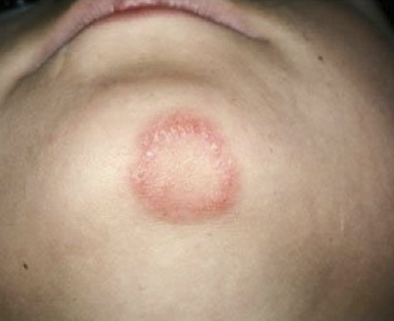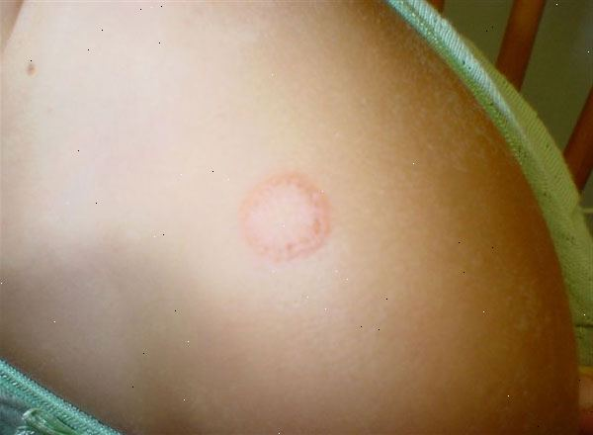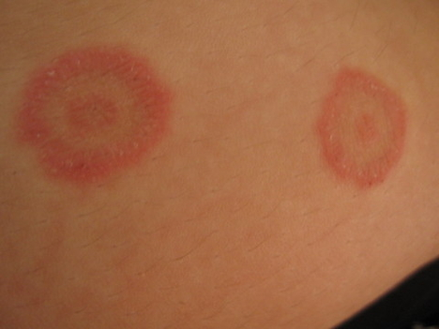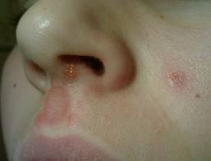
Norberg Brottarklubbs direktiv är följande:
Vid upptäckt stannar brottaren hemma 2veckor medan smörjning pågår. Därefter visar man upp ringormen för tränaren som beslutar om träningen kan återupptas. Kan behöva täckas med tex. långärmad tröja/plåster ett par veckor för säkerhets skull. NBK kommer vid varje träningstillfälle kontrollera alla brottare innan träningen startar. Samt att spritning av mattan kommer att ske minimum 2ggr/vecka. Handsprit kommer att finnas till både barn och ledare. NBK rekommenderar även samtliga att duscha på plats efter träningen för att minska spridningen till egna hemmen och övriga familjemedlemmar. Samt att det också är mycket trevligare. NBK vill samtidigt förtydliga att detta inte alls är någonting farligt utan man vill bara minska spridningen. Man får inte tävla om ringorm finns på kroppen och tävla är ju det bästa som finns ☺

